ANTEPROYECTO WEB

NEVERITAS PRODUCCIONES PRODUCTORA AUDIOVISUAL

Patricia Villanueva Polo

Tabla de contenido

1. Definición del proyecto 3

2. Asignaturas de apoyo para realizar el trabajo 4

3. Tecnologías y herramientas que se usarán. 5

4. Apartados a implementar 6

• WEB: 6

Header 6

Contenidos 6

Pie 6

• APLICACIÓN DE MANTENIMIENTO 8

5. Cuenta Github y enlace al TFG 10

I. Glosario de términos 10

# Definición del proyecto

Neveritas Producciones es una productora audiovisual granadina cuyo catálogo de servicios cubre aspectos muy amplios del mundo audiovisual. Dados los problemas que debe afrontar en la situación actual debida al COVID-19, su propietaria ha solicitado realizar un nuevo diseño para su página web, con la intención de dar a conocer su trabajo y poder darse a conocer digitalmente a nuevos clientes.

Esta web estará enfocada, mayoritariamente, en proporcionar información a los usuarios. Es por ello que se plantea incluir los siguientes epígrafes o puntos en el menú:

* La productora
* Galería de trabajos
* Servicios que ofertamos
* Nuestros Clientes

Además, en la cabecera de la web, bien visibles, aparecerá el teléfono de contacto, redes sociales y logotipo. A continuación, una slider con un reel de presentación de la web. Por último, en el pie se incluirá un formulario de contacto y los datos empresariales.

Por último, puesto que la propietaria de la productora necesita poder actualizar de manera autónoma los contenidos de su web. Se realizará una aplicación para que pueda añadir nuevas imágenes y detalles a la galería, ampliar los servicios y los logotipos de los clientes con los que trabaja.

# Asignaturas de apoyo para realizar el trabajo

**Lenguaje de Marcas**: para la realización de la página web, usaremos HTML5 y CSS3.

**Programación y Entornos de Desarrollo**: Java y JavaScript

**Base de datos**: para el mantenimiento de la web

**Desarrollo de interfaces**: Diseñar el wireframe y el tratamiento de fuentes, colores y toda la experiencia visual del usuario.

**Despliegue de aplicaciones web y Sistemas informáticos**: Para montar la red local y desplegar la aplicación java y la web.

# Tecnologías y herramientas que se usarán.

Las Tecnologías necesarias para la implementación de la web y la aplicación que permitirá su mantenimiento serán las siguientes:

* Visual Studio code: Para el desarrollo de HTML5, CSS3 y Javascript
* Eclipse: Para el desarrollo de Java
* Photoshop: Para los diseños que requerirá la web, como el logo, iconos, imágenes y similares. Y también para cualquier documento visual que requiera el trabajo (wireframes, mockups, modelo de datos…etc).
* Los vídeos estarán alojados en la cuenta de Youtube de la productora y serán proporcionados por la misma.
* Se empleará un nuevo framework denominado AMP para algunas funcionalidades de la web que permitirán dotarla de mayor dinamismo.
* Xampp para realizar el despliegue de la aplicación en local (la cual incluye, apache, tomcat, mysql, que serán necesarios para realizar el despliegue).
* WireframeSketcher

# Apartados a implementar

## WEB:

### Header

Lo esencial para este tipo de páginas web, es tener bien visibles los puntos de contacto para poder solicitar un servicio a la empresa. Es por ello que, a parte del logo y el menú, se incluirán el teléfono y las redes sociales de manera clara y accesible.

### Contenidos

* Reel: Un vídeo resumen con los mejores proyectos de la productora que se reproducirá de manera automática al acceder a la web.
* La productora: Información genérica acerca de la productora
* Galería de trabajos: constará de un menú con el que se podrá seleccionar el tipo de galería a visualizar en función de diferentes temáticas proporcionadas por la productora.
* Servicios: resumen de los servicios que se ofrecen
* Empresas: Logotipos de los principales clientes con los que ha trabajado la productora

### Pie

Se incluirá un formulario de contacto que enviará un correo electrónico con los datos cumplimentdos en el mismo, a la dirección propuesta por la productora.

Información empresarial.

Enlaces sobre cookies, privacidad y legalidad

Copyrigth

Acceso de usuario para la propietaria de la empresa a la aplicación de mantenimiento.

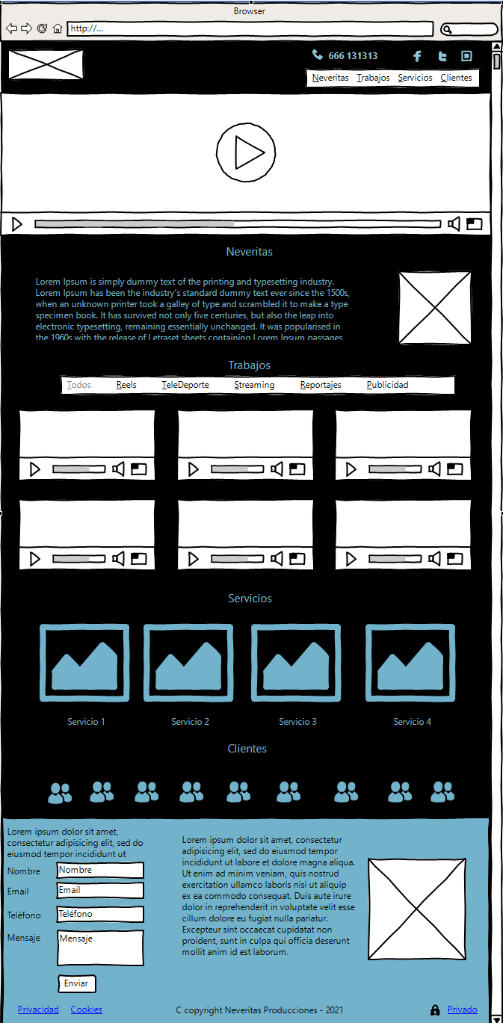

1Wireframe Web Neveritas Producciones

## APLICACIÓN DE MANTENIMIENTO

Esta aplicación será accesible a través de un enlace situado en el pie de la web. Dicha aplicación redirigirá a un formulario de acceso, dónde la propietaria deberá introducir su usuario y contraseña para acceder.

Desde dicha aplicación podrá añadir, eliminar y modificar imágenes, vídeos y contenido, para alimentar la web sin necesidad de recurrir a un desarrollador.

Dicha aplicación se encargará de administrar la base de datos que recogerá esta información y de aplicarla al código html o javascript necesario para que se muestre en la web.

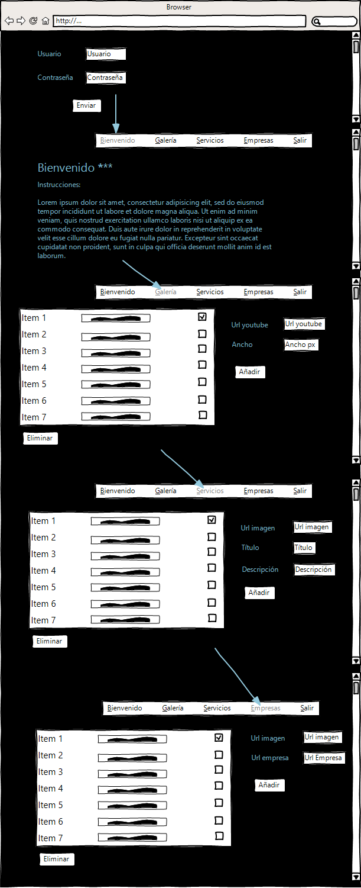

2Wireframe Aplicación Mantenimiento

# Cuenta Github y enlace al TFG

Toda la información de este TFG se irá alojando en la siguiente cuenta y repositorio de Github: <https://github.com/pvillanuevaGit/TFG>

# Glosario de términos

**AMP (Accelerated Mobile Pages):** Es un nuevo lenguaje de programación que nace con el objetivo de mejorar la velocidad de carga de las páginas web para móviles. Las páginas AMP se programan en un lenguaje propio, una variación del HTML, llamada AMP HTML

**Reel:** Es un currículo, portfolio o presentación de los mejores trabajos que se han realizado en formato vídeo. Una muestra, en pequeños fragmentos, de todos los trabajos realizados por: directores de fotografía, directores de cine, animadores y todo aquel que esté involucrado en el mundo audiovisual.